管理体系审核记录表
过程与活动、  抽样计划 | 涉及  条款 | 受审核部门：项目部 陪同人员：陈玲玲 |  | 判定
 |  | 审核员：张磊 刘建兴 审核日期：2021.5.28-29
审核条款：QMS-2015
5.3岗位/职责 /权限；6.2质量目标及其实现的策划；；7.1.3基础设施； 7.1.4过程运行环境；7.1.5监视和测量资源；8.1运行策划和控制； 8.2产品和服务的要求；8.5.1生产和服务提供的控制；8.5.2标识和可追溯性；8.5.3顾客或外部供方的财产；8.5.4防护；8.5.5交付后的活动；8.5.6更改控制；8.6产品和服务放行；8.7不合格输出的控制； 9.1.2顾客满意；
EMS-2015
5.3组织的角色、职责和权限、6.1.2环境因素；6.2目标及其达成的策划；7.4沟通；8.1运行策划和控制；8.2应急准备和响应
ISO 45001：2018
5.3组织的角色、职责和权限；6.1.2危险源辨识和职业安全风险评价；6.2目标及其实现的策划；8.1运行策划和控制；8.2应急准备和响应；
环境因素 | E6.1.2 | 文件名称 | 如：手册第6.1.2条款、《环境因素控制程序》 | 符合  不符合
 |  | 运行证据 | 查看《环境因素清单》和《重要环境因素清单》  与部门职责相关的主要环境因素及其控制措施是：  主要环境因素 状态 控制措施  发生火灾 正常 异常 紧急 加强日常消防检查，预防明火  固废的排放 正常 异常 紧急 集中收集、按照规定废品回收
危险源辨识 | O6.1.2 | 文件名称 | 如：手册第6.1.2条款、《危险源辨识和风险控制策划程序》
 |  | 运行证据 | 查看《危险源清单》和《重要危险源清单》  与部门职责相关的主要危险源及其控制措施是：  机械伤害：物体打击 高空落物 高空坠落 车辆撞人 其他——  化学伤害：中毒 灼烧 粉尘 其他——无  冷热伤害：烫伤 中暑 冻伤  电的伤害：触电 雷击 其他——  火灾伤害：爆炸 灼烧  声音伤害：噪声  悬浮物伤害：粉尘  评价不可接受风险的准则：《危险源辨识和风险控制策划程序》LEC法  重要危险源，及其控制措施是：  重要危险源 职业健康安全风险 控制措施  安全用电 触电 禁止私拉乱接、加强用电管理，定期检修设备，检查电源线是否老化  火灾 灼烧 操作现场禁止吸烟，安全用电；对易燃溶剂或物料加强管理；现场配备消防器材；加强人员培训和应急演练；  意外伤害 人身伤害 定期检修设备防护装置，加强人员培训，特殊岗位和特种作业人员持证上岗，应急准备
目标及其实现的策划 | QEO6.2 | 文件名称 | 如：手册第6.2条款、《质量目标》、《分解目标》 | 符合  不符合
 |  | 运行证据 | 组织建立了与方针一致的文件化的管理目标。为实现总质量目标而建立的各层级质量目标具体、有针对性、可测量并且可实现。  总质量目标实现情况的评价，及其测量方法是：查《质量目标统计(2020.11-2021.3）》  质量目标 计算方法 责任部门 目标实际完成  产品交付及时率≥98% 目标值=（产品一次性及时交付批数/交付总数）*100% 项目部 100%  顾客验货一次通过率≥99% 目标值=（顾客验货一次通过批数/验货通过总数）*100% 项目部 100%  顾客满意度≥95分 目标值= （各个顾客满意度平均分值之和/顾客总数） 项目部 96  固体废物分类收集、分类处理100% 依据实际数据统计 项目部 100%  潜在火灾爆炸事故为零 依据实际数据统计 项目部 0  杜绝意外伤害发生0次 依据实际数据统计 项目部 0  目标已实现  目标没有实现的，组织在内部及时进行原因分析并采取了改进措施。
基础设施 | Q7.1.3 | 文件名称 | 如：手册第7.1条款、《基础设施和工作环境控制记录》、《设备管理制度》、《设备操作规程》  锅炉 电梯 压力容器 压力管道 不适用 | 符合  不符合
 |  | 运行证据 | 基础设施包括：办公楼 车间厂房 库房 生产设备 特种设备 动力设施  试验设备 辅助设施  查看对设备采购的控制 （暂无）  新采购的设备名称/型号 设备申购单号/日期 设备验收单号/日期 设备档案齐全  -- 齐全 □缺少  □齐全 □缺少  查看对设备维保的控制  有大修计划，时间安排在每年的7-8月份，提供了2020年维修保养计划。  《设备维保计划》 设备名称 维保日期 维保周期 维保内容 保养人  一级维保记录 全球导航卫星系统接收机 2020.12.5 一周 清洁、线路检查、传动检查、按键检查 邹林  一级维保记录 测深仪 2020.12.25 一周 清洁、加油、线路检查、传动检查、按键检查 邹林  二级维保记录 清洁、加油、线路检查、传动检查、按键检查  二级维保记录  三级维保记录  三级维保记录  查看对设备维修的控制（企业新购置设备，暂无维修情况）  设备维修记录 设备名称 维修日期 验收结果 维修内容 维修人  生产设备 □合格 □缺少  生产设备 □合格 □缺少  生产设备 □合格 □缺少  特种设备 □合格 □缺少  特种设备 □合格 □缺少  动设备，备设备 □合格 □缺少  动设备，备设备 □合格 □缺少  设备完好情况  是否发生设备故障引起停产：未发生 □已发生  设备故障引起停产描述 发生日期 停机时间（小时） 是否影响产品质量 是否影响交付进度  --  特种设备控制  特种设备种类：叉车 行车 锅炉 电梯 压力容器 压力管道 不适用  设备名称 编号 《定期检测报告》编号 有效期期限 结论 《使用登记证》  有效 □过期 有 □无  有效 □过期 有 □无  有效 □过期 有 □无  特种设备维护保养  自检 维保计划 有 □无  设备名称 维保日期 维修内容  外包 外包方名称： 维保合同期限 相关资质证书  -- 至  特种设备日常点检  抽查设备 编号 抽查点检记录的月份 现场查看设备的完好情况 结论  正常 □完好□不完好  正常 □完好□不完好  □完好□不完好  □完好□不完好
过程运行环境 | Q7.1.4 | 文件名称 | 如：《运行控制程序》、手册第7.1.4条款 | 符合  不符合
 |  | 运行证据 | 组织确定、提供并维护所需的环境，以运行过程，并获得合格产品和服务。  过程运行环境因素 控制方法  社会因素 非歧视 安定 非对抗 保障办公区域安全稳定  心理因素 减压 预防过度疲劳 稳定情绪 定期进行团建或演练  物理因素 温度 湿度 照明 空气流通 卫生 噪声等 保障办公区域干净卫生，提供照明、降温等劳保用品
监视和测量资源 | Q7.1.5 | 文件名称 | 如：《监视和测量资源控制程序》、手册第7.1.5条款 | 符合  不符合
 |  | 运行证据 | 了解监视和测量资源种类： 计量器具 监视设备 服务工作检查表  监视设备：定期验证的计划，频次：  抽查验证记录日期： ； ；  按照验证计划实施 未按照验证计划实施；说明  服务工作检查表：  使用前确认内容 定期确认内容 其他  查看《计量器具台账》，抽查外部检定或校准情况  计量器具名称 检定或校准证书编号 有限期限至 使用场所  全站仪 赣测仪检字第210525Q05 2022.5.26 车间 项目部  全站仪 赣测仪检字第210525Q04 2022.5.26 车间 项目部  全站仪 赣测仪检字第210525Q03 2022.5.26 车间 项目部  全站仪 赣测仪检字第210525Q02 2022.5.26 车间 项目部  GPS接收机 赣测仪检字第210525G04 2022.5.26 车间 项目部  GPS接收机 赣测仪检字第210525G03 2022.5.26 车间 项目部  GPS接收机 赣测仪检字第210525G02 2022.5.26 车间 项目部  水准仪 赣测仪检字第210521Z03 2022.5.26 车间 项目部  水准仪 赣测仪检字第210521Z02 2022.5.26 车间 项目部  水准仪 赣测仪检字第210521Z01 2022.5.26 车间 项目部  全站仪 赣测仪检字第210521Q02 2022.5.26 车间 项目部  GPS接收机 赣测仪检字第210525G01 2022.5.26 车间 项目部  抽查内部校准情况；无  计量器具名称 校准日期 计划期限至 使用场所  车间 项目部  车间 项目部  车间 项目部  车间 项目部  计量器具的失效控制：未发生 已发生，  失效计量器具名称 失效情况 处理 数据追溯描述  报废 维修 再校准  报废 维修 再校准  报废 维修 再校准  标准溶液控制：不适用  溶液名称 浓度 基准物质种类 标定方法 标准偏差合格 在有效期内  是 否 是 否  是 否 是 否  是 否 是 否
运行的策划和控制 | Q8.1 | 文件名称 | 如：《运行控制程序》 | 符合  不符合
 |  | 运行证据 | 为满足产品和服务提供的要求，所确定的措施，组织通过以下措施对所需的过程进行策划、实施和控制：  产品/服务的名称 测绘航空摄影、影测量与遥感、工程测量、地理信息系统工程、不动产测绘、地图编制、国土空间规划编制（限资质范围内） 验证结论  产品和服务的要求 图纸 工艺流程 操作规程 其他-客户要求 合格 □不合格  过程准则 程序文件 作业指导书  产品和服务的接收准则 原材料接受标准 原料验收标准 合格 □不合格  过程产品放行标准 ----  成品执行标准 GB 50026-2007《工程测量规范》 GB/T50353-2013《建筑工程建筑面积计算规范》 CJJ/T8-2011《城市测量规范》 CH/T2009-2010《全球定位系统实时动态测量（RTK）技术规范》 GB/T20257.1-2007《国家基本比例尺地形图图式第一部分：1：5001：10001：2000地形图图式》 《吉安市建设工程规划管理技术规定（试行）》 《吉安市工程建设项目“多测合一”技术规程》  服务规范 ——  所需的资源 受过培训的人员 必要的测绘设备和工具 必要的检测设备 必要的办公和储存场所 其他 合格 □不合格  确定符合产品和服务要求 从工作实施方案的策划，外业数据采集，按合同进行策划验证，能满足要求。 合格 □不合格  按照准则实施过程控制 企业按照标准进行图纸检验。 合格 □不合格  过程已经按策划进行证据 有原料验收标准、作业规程 合格 □不合格  产品和服务符合要求的证据 提供了产品的测量自检报告 合格 □不合格  策划的变更的控制 目前企业无策划变更 合格 □不合格  识别外包过程及控制方法 --
顾客沟通 | Q8.2.1 | 文件名称 | 如：《与顾客有关的过程控制程序》
 |  | 运行证据 | 与顾客沟通的内容包括：  沟通阶段 沟通渠道 证据  售前 提供有关产品和服务的信息 处理问询（产品介绍、订货会） 招、投标 会议、电话、微信、访问 招、投标书 公司网站  售中 签订合同 订单 处理变更（适用时） 电子版 纸质 合同 订单（系统中）  售后 获取顾客反馈 投诉处理 电子版 纸质 客诉电话 网站上公布  特殊情况 处置或控制顾客财产，如：  关系重大时，制定应急措施的特定要求 有应急预案
产品和服务要求的确定 | Q8.2.2 | 文件名称 | 如：《与顾客有关的过程控制程序》
 |  | 运行证据 | 向顾客提供的产品和服务的要求取决于：  适用的法律法规要求（含产品标准），如： GB 50026-2007《工程测量规范》  GB/T50353-2013《建筑工程建筑面积计算规范》  CJJ/T8-2011《城市测量规范》  CH/T2009-2010《全球定位系统实时动态测量（RTK）技术规范》  GB/T20257.1-2007《国家基本比例尺地形图图式第一部分：1：5001：10001：2000地形图图式》  《吉安市建设工程规划管理技术规定（试行）》  《吉安市工程建设项目“多测合一”技术规程》  组织认为的必要要求（企业或顾客技术要求）如： 准时、准确、精细
产品和服务要求的评审 | Q8.2.3 | 文件名称 | 如：《与顾客有关的过程控制程序》
 |  | 运行证据 | 目前和顾客约定的形式  招标书 投标书 书面合同（标书、合同、订单、传真）口头合同（电话、口述）  电子合同（e-mail）  评审的方式：授权人签字 会签 开会讨论 盖章 填写表格 在系统中审批  向顾客提供的产品和服务的要求  顾客明确的要求，包括对交付及交付后活动的要求； 项目的名称、工作内容、数量、价格  顾客虽然没有明示，但规定的用途或已知的预期用途所必需的要求； 准时、准确、精细  组织规定的要求； 准时、准确、精细  适用于产品和服务的法律法规要求 国家标准和行业标准  与先前表述存在差异的合同或订单要求 无  产品和服务的新要求 无  抽取产品和服务要求的评审相关记录名称：《 购销合同 》在系统中评审  日期 产品名称 工作内容 数量 实际交付日期  2021.2.20 青原区农村乱占耕地建房摸排项目 摸清2013年以来青原区农村乱占耕地建房情况，房屋建设、使用和非法出售情况 6083宗 -----  2021.3.3 太和县马市生态文化旅游特色小镇PPP项目用地选址 太和县马市生态文化旅游特色小镇PPP项目用地选址 1 -------  2020.12 2019-2020年度设施农用地上图入库 2019-2020年度备案的48宗设施农用地录入自然资源部设施农业用地监管系统 1 2021年12月31日前  与先前合同或订单的要求存在差异，有关事项已得到解决 未解决，说明 。  对顾客没有提供形成文件的要求，在接受顾客要求前应对顾客要求  进行确认 未进行确认，说明 。  网上销售——已存在 不存在
产品和服务要求的更改 | Q8.2.4 | 文件名称 | 如：《与顾客有关的过程控制程序》
 |  | 运行证据 | 变更的内容：□数量 □交期 □技术要求（图纸、工艺） □交付方式 包装形式 无变更；  变更的原因：□顾客需求变化 □原材料供货不足 □法律法规限制 其他；  抽取产品和服务变更相关记录名称：《 -- 》  日期 变更的原因 变更的内容 评审结果 传递到相关人员  -- □是 □否
生产和服务提供的控制 | Q8.5.1 | 文件名称 | 如：《生产和服务提供的控制程序》、《工艺流程图》、《图纸》、《作业指导书》、《操作规程》 | 符合  不符合
 |  | 运行证据 | 组织应在受控条件下进行生产和服务提供。  产品/服务1：  查看《工艺流程图》、《图纸》、《操作规程》、《生产计划》：见附件  招标→工作实施方案→外业数据采集→成图→项目自检→公司抽检→甲方验收→成果提交  抽查《生产操作记录》或《跟工单》等证据  工序1  日期 2021.1.24  产品名称/批次 吉安市应急救援训练基地、应急物资装备保障基地竣工测量  工序名称 招标→工作实施方案→外业数据采集→成图→项目自检→公司抽检→甲方验收→成果提交  关键特性要求 工作实施方案：确定工作内容，安排工作人员和任务和使用设备 外业数据采集：技术人员依照操作规程操作测绘设备进行测绘 成图：依据测量数据打印成图 项目自检、公司抽检：依据技术要求和测量数据进行自查，出具测量自检报告 甲方验收：依据技术标准要求进行验收  实测结果 详见图片  验证结论 合格 □不合格  1工作实施方案：  作业人员：陈鹏、张水金、邹林  项目负责人：张水金  检察员：周照明  查看人员资格证书：  姓名 身份证号 性别 专业 职称 证书编号  周照明 430426198310110515 男 大地测量与测量工程 注册测绘师 CH00011225  张水金 360725198312010819 男 工程测量 中级工程师 GHD201247  陈鹏 362423199508201059 男 测绘工程 助理工程师 36202024002343  测绘技术依据：GB 50026-2007《工程测量规范》  GB/T50353-2013《建筑工程建筑面积计算规范》  CJJ/T8-2011《城市测量规范》  GB/T20257.1-2007《国家基本比例尺地形图图式第一部分：1：5001：10001：2000地形图图式》  《吉安市建筑工程竣工规划核实测量技术规定》  《吉安市建设项目绿地率计算规则》  《吉安市应急救援训练基地、应急物资装备保障基地规划平面总图》  《吉安市应急救援训练基地、应急物资装备保障基地规划坐标定位图》  2外业数据采集：技术人员操作设备进行数据采集：  建筑占地总面积：1989.77平方米  总建筑面积：9062.65平方米  绿地总面积：11708.36平方米  雨水管线长：728.03米  污水管线长：188.1米  地面车位总数：22个  室内消防车位：13个  测绘结果：如图  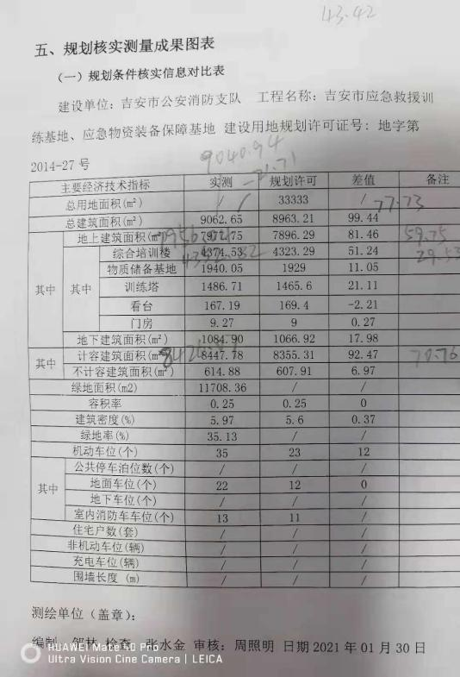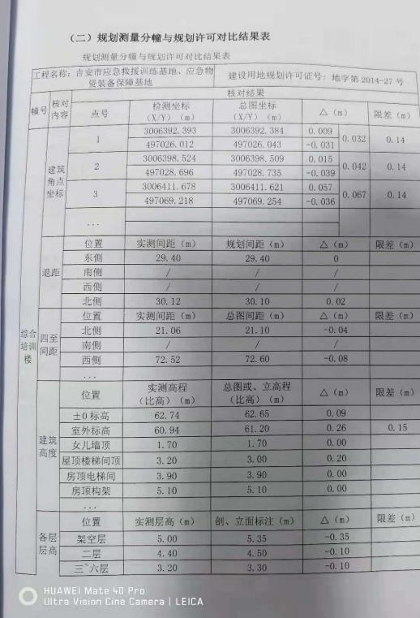  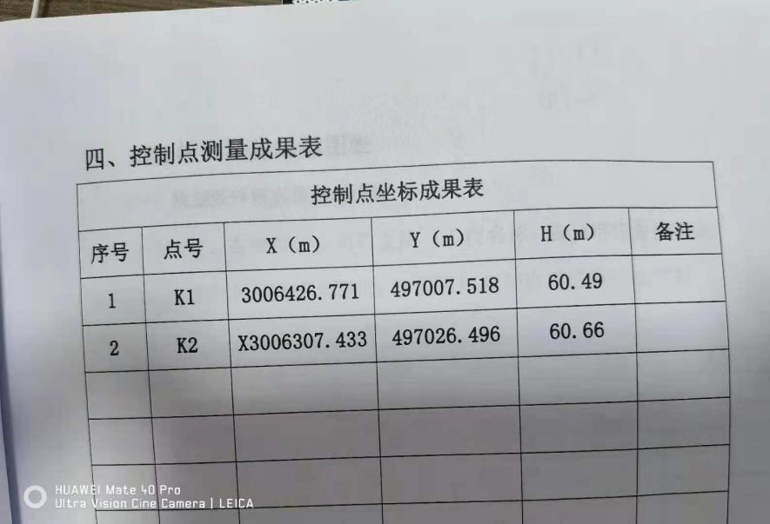  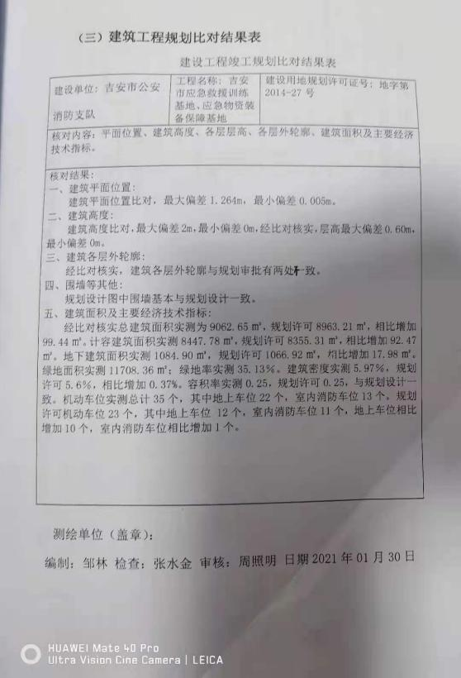  3成图：  《吉安市应急救援训练基地、应急物资装备保障基地建筑分层平面图》  《吉安市应急救援训练基地、应急物资装备保障基地竣工总平面图》  《吉安市应急救援训练基地、应急物资装备保障基地地形竣工平面图》  《吉安市应急救援训练基地、应急物资装备保障基地雨水管线竣工平面图》  《吉安市应急救援训练基地、应急物资装备保障基地污水管线竣工平面图》  《吉安市应急救援训练基地、应急物资装备保障基地强电、弱电、给水、燃气、通讯管线竣工平面图》  《吉安市应急救援训练基地、应急物资装备保障基地路灯管线竣工平面图》  《吉安市应急救援训练基地、应急物资装备保障基地绿化竣工平面图》  《吉安市应急救援训练基地、应急物资装备保障基地地面车位竣工平面图》  因保密要求无法提供具体图纸  4自检：提供《测量自检报告》  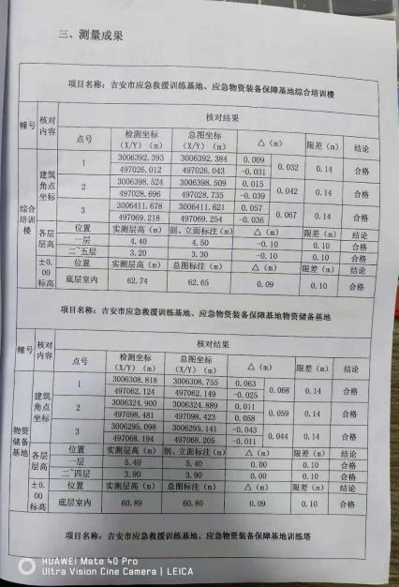  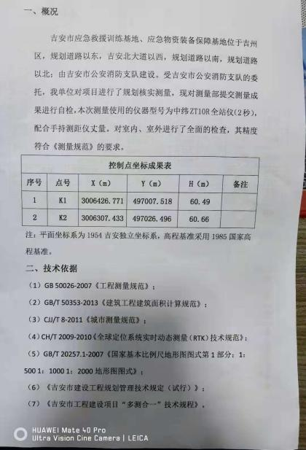  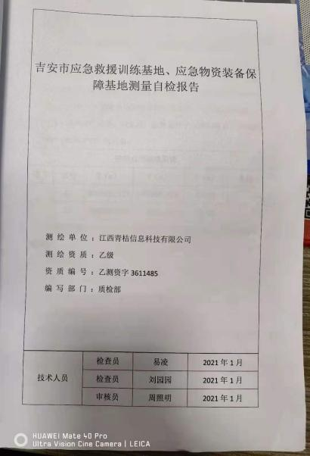  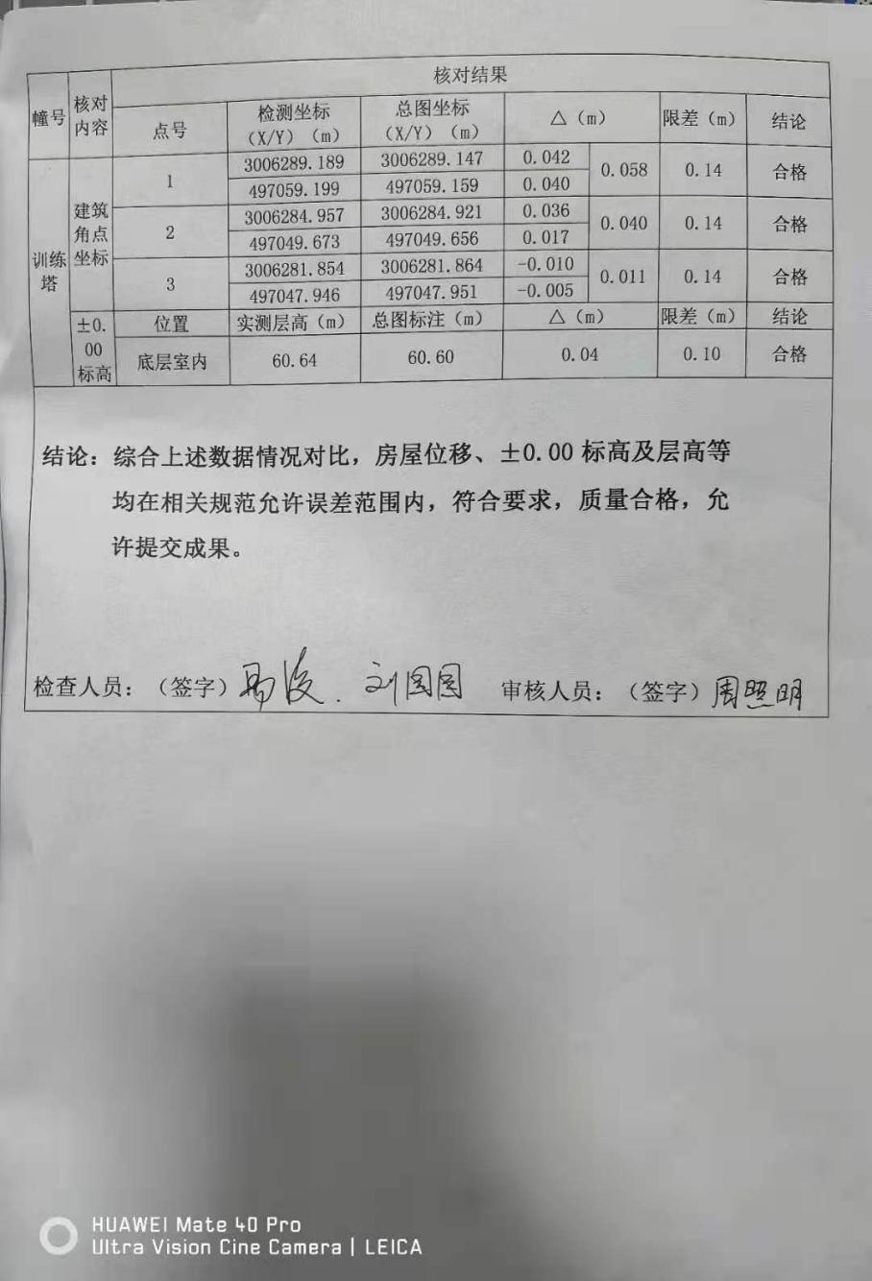  抽取首件检验相关记录名称：《 》（适用时）  日期 成品名称/批次 抽样时间 关键特性要求 实测结果 验证结论  -- □合格 □不合格  □合格 □不合格  □合格 □不合格  查看需要确认的过程控制：无  确认日期 确认过程 人员确认 设备确认 原材料 确认 工艺 确认 环境 确认 破坏性 试验 确认结论  合格 □不合格  抽取过程确认相关记录名称：《 》（适用时）  采取防范人为错误的措施；  对于产品行业的运输控制：无  车辆卫生清洁 不与有毒有害物质混匀 保温车辆的温度 ℃  对于危化品行业运输：无  车辆行驶许可证 按照预定路线行驶 泄露处理措施 火灾处理措施 其他
 |  | 现场观察 | 查看关键岗位人员是否按操作要求进行操作。符合要求  抽样询问关键岗位人员是否熟悉按操作要求。符合要求  查看关键岗位的控制参数是否按操作要求进行操作。符合要求  查看是否按要求实施了产品标识。符合要求  查看是否按要求实施了状态标识。符合要求  查看是否使用了经校准的监视测量设备。符合要求  查看设备的完好情况。符合要求  查看生产/服务环境情况。符合要求
标识和可追溯性 | Q8.5.2 | 文件名称 | 如：《生产和服务提供的控制程序》或《标识和可追溯性控制程序》、《产品留样制度》 | 符合  不符合
 |  | 运行证据 | 产品的检验状态标识：待检 待下结论 合格 不合格  原材料的唯一性标识方式：  容器编号 标牌 标签 区域 周装箱的颜色 批号打码 条形码 二维码 其他  半成品的唯一性标识方式：  容器编号 标牌 标签 区域 周装箱的颜色 批号打码 条形码 二维码 其他  成品的唯一性标识方式：  容器编号 标牌 标签 区域 周装箱的颜色 批号打码 条形码 二维码 其他  追溯原因：演练 质量事故 顾客投诉 市场抽查不合格 无，产品验收合格发货  产品批号 不合格简述 生产记录情况 检验记录情况 采购记录情况 产品留样确认 销售记录追踪  --  产品留样（适用时）  抽查产品留样记录：  产品名称 规格 生产日期 保存期限 保存状态
 |  | 现场观察 | 在生产或服务场所对原材料的标识情况：区分清楚 防护得当 不适宜说明：  在生产或服务场所对半成品的标识情况：区分清楚 防护得当 不适宜说明：  在生产或服务场所对成品的标识情况： 区分清楚 防护得当 不适宜说明：  在原材料库房的标识情况：区分清楚 防护得当 不适宜说明：  在半成品库房的标识情况：区分清楚 防护得当 不适宜说明：  在成品库房的标识情况： 区分清楚 防护得当 不适宜说明：
防护 | Q8.5.4 | 文件名称 | 如：《生产和服务提供的控制程序》  《库房管理制度》 | 符合  不符合
 |  | 运行证据 | 产品防护性要求：防磕碰 防火 易碎 防倒置 防雨淋 防日晒 码放高度  温度 湿度 清洁 卫生 保存期限 其他  防护方法可包括：  防护性标识 处置 污染控制 包装 储存 传输或运输 保护
 |  | 现场观察 | 原材料库房管理：抽查原材料名称： 打印纸、办公用品  分类存放 码放高度/层数 储存温度 ℃ 湿度 % 储存时间 月（有保存期时）  账物卡相符 防护措施  半成品库房管理：抽查半成品名称： 无  分类存放 码放高度/层数 储存温度 ℃ 湿度 % 储存时间 月（有保存期时）  账物卡相符 防护措施  成品库房管理：抽查成品名称： 吉安市应急救援训练基地、应急物资装备保障基地竣工测量成果报告  分类存放 码放高度/层数 储存温度 ℃ 湿度 % 储存时间 月（有保存期时）  账物卡相符 防护措施
交付后的活动 | Q8.5.5 | 文件名称 | 如：《生产和服务提供的控制程序》  《售后服务规范》 | 符合  不符合
 |  | 运行证据 | 交付后服务的内容：技术咨询/培训 安装 调试 维修 三包（包退、包换、包修）  回收 最终报废处置 其他  企业提交得测绘图纸数据，经甲方核实确认无误后进行验收，后期无需售后  抽取交付后的活动控制相关记录名称：《 》  日期 客户名称 服务地点 售后服务内容 服务始末时间 顾客确认意见
更改控制 | Q8.5.6 | 文件名称 | 如：《产品/服务提供控制程序》或《变更控制程序》 | 符合  不符合
 |  | 运行证据 | 变更的原因：  外部因素：法律法规 顾客或供方发起的变更；  内部因素：设备失效 反复出现不合格品 技术改造  抽取变更控制相关记录名称：《 -- 》 近一年无重大变更  日期 变更的原因 评审的结论 实施前的验证或确认的结果 批准或 顾客授权 更新QMS要素的证据  --  --  上述变更评审、验证和确认的人员□与公司授权一致 □与公司授权存在不一致
产品和服务放行 | Q8.6 | 文件名称 | 如：《过程和产品的监视和测量控制程序》  执行标准（接收准则）：  企业办公用品采购均在淘宝上购买，测绘设备提供采购合同
 |  | 运行证据 | 放行包括：原材料进厂 半成品转序 成品放行 服务放行  抽取原材料检验相关记录名称：《 原料验收标准 》  日期 物料名称/批次 抽样比例 关键特性要求 实测结果 验证结论  2019.3.16 全站仪 全检 规格型号和配件 符合采购合同要求 合格 □不合格  2019.3.16 水准仪 全检 规格型号和配件 符合采购合同要求 合格 □不合格  2019.3.16 测深仪 全检 规格型号和配件 符合采购合同要求 合格 □不合格  2019.11 大地测量仪器*管线探测仪 全检 规格型号和配件 符合采购合同要求 合格 □不合格  抽取半成品检验相关记录名称：《 》无半成品  抽取成品检验相关记录名称：《测量自检报告》详见Q8.5.1  抽取服务放行相关记录名称：《 》  日期 岗位 抽样比例 服务规范要求 检查结果 验证结论  -- □合格 □不合格  抽取成品例外（在策划的安排已圆满完成之前）放行相关记录：□已放生 □未发生  日期 成品名称/批次 放行理由 授权人员的批准 顾客的批准 后续结论  -- □是 □否 □是 □否 □合格 □不合格  □是 □否 □是 □否 □合格 □不合格  上述成品/服务放行的人员与公司授权一致 □与公司授权存在不一致
 |  | 现场观察 | 成品/服务放行的人员对相关知识的理解和能力 符合 □不符合  由于成品/服务放行的监视设备满足要求且完好 符合 □不符合  由于成品/服务放行的测量设备满足要求且完好 符合 □不符合
不合格输出的控制 | Q8.7 | 文件名称 | 如：《不合格控制程序》
 |  | 运行证据 | 抽取不合格原材料处置相关记录名称：《 》暂无不合格品  日期 物料名称/批次 不合格信息描述 处理方式 纠正之后应验证  -- □退货 □换货 □降等 □让步接收  □退货 □换货 □降等 □让步接收  抽取不合格半成品处置相关记录名称：《 》暂无不合格品  日期 名称/批次 不合格信息描述 处理方式 纠正之后应验证  -- □返工 □返修 □降等 □报废 □让步接收  □返工 □返修 □降等 □报废 □让步接收  抽取不合格成品处置相关记录名称：《 》暂无不合格品  日期 名称/批次 不合格信息描述 处理方式 纠正之后应验证  -- □返工 □返修 □降等 □报废 □让步接收  □返工 □返修 □降等 □报废 □让步接收  抽取出厂后不合格成品处置相关记录：名称：《 》  日期 名称/批次 不合格信息描述 处理方式 纠正之后应验证  -- □退货 □换货 □降等 □道歉 □赔偿 □召回 □让步接收  □退货 □换货 □降等 □道歉 □赔偿 □召回 □让步接收  抽取出厂后不合格服务相关记录名称：《 》  日期 人员/岗位 不合格信息描述 处理方式 纠正之后应验证  -- □道歉 □赔偿 □暂停服务 □让步接收  □道歉 □赔偿 □暂停服务 □让步接收  上述不合格处置的人员与公司授权一致 □与公司授权存在不一致
 |  | 现场观察 | 现场检查对不合格原材料的存放和标识情况 符合 □不符合  现场检查对不合格半成品的存放和标识情况 符合 □不符合  现场检查对不合格成品的存放和标识情况 符合 □不符合
顾客满意 | Q9.1.2 | 文件名称 | 如：《顾客满意度测量控制程序》
 |  | 运行证据 | 自管理体系建立后/近一年，顾客满意的收集、分析和改进证据如下：  顾客满意获取方法 获取周期 评价概述或结果 改进措施描述  顾客调查 每年 3份问卷；结果：收回3份 客户满意度98.7  顾客对交付产品或服务的反馈 每批 没有投诉、未主动询问；没有留下证据  顾客座谈 每年 没有发生  市场占有率分析 每年 没有统计  顾客赞扬 随时 没有发生  担保索赔 每批 没有发生  经销商报告 每年
运行控制 | EO8.1 | 文件名称 | 如：手册第8.1条款 | 符合
 |  | 运行证据 | 基础设施包括：办公楼 车间厂房 库房 测绘设备 特种设备 动力设施  试验设备 辅助设施  设备完好情况  是否发生设备故障引起停产：☑未发生 □已发生  设备故障引起停产描述 发生日期 停机时间（小时） 是否影响产品质量 是否影响交付进度  特种设备控制  特种设备种类：叉车 行车 锅炉 电梯 压力容器 压力管道 不适用
运行控制 | EO8.1 | 文件名称 | 如：《工艺流程图》、《图纸》、《作业指导书》、《操作规程》 | 不符合
 |  | 运行证据 | 组织应在生产过程中进行环境因素的控制。  产品/服务：  查看《工艺流程图》 《操作规程》：（详见附件）  1、测绘工艺流程：  招标→工作实施方案→外业数据采集→成图→项目自检→公司抽检→甲方验收→成果提交  目前进行固体废弃物的性质：可回收 一般生活垃圾 试验废弃物（混凝土，钢筋，沙子等）  废墨盒，晒鼓  可回收垃圾的处置：自用为原材料 销售给废品回收方 其他  废墨盒，晒鼓：由相应供方回收  一般垃圾的处置：丢入分类垃圾桶  ■职业病体检：因无GBZ188中的职业健康危害因素，无职业病岗位；无需进行职业病体检；  ■职业健康危害有害因素监测：因无GBZ188中的职业健康危害因素，无需进行有害因素监测；  ■特种劳保用品发放：因无GBZ188中的职业健康危害因素，无需使用特种劳保用品。  ■机械伤害：夹伤、重物砸伤——有医药箱（创可贴、医用酒精、碘伏、十滴水、藿香正气胶囊、京万红）；应急救援；悬挂警示标志；选用安全性高的设备  ■中暑：有风扇；有冷饮、凉茶、藿香正气胶囊  ■触电：使用遥控设备，无触电危险  ■消防：户外作业，车内配有灭火器  ■危险作业（登高、动火、临时电、受限空间等）：无危险作业，远程遥控设备；  ■特种设备的使用：不使用
 |  | 现场观察 | 查看设备的完好情况（有无跑冒滴漏的现象）。□是 ☑否  查看生产/服务对危险废弃物的管理情况 ☑是 □否  查看关键岗位人员是否按操作要求进行操作。 ☑是 □否  抽样询问关键岗位人员是否熟悉按操作要求 ☑是 □否  查看与环境有关的的控制参数是否按操作要求进行操作。☑是 □否  查看是否使用了经校准的与环境有关的监视测量设备。□是 □否  查看测绘现场，操作人员穿戴劳保用品，测绘过程中不产生固废，产生的包装材料随身带走，丢入分类垃圾桶
应急准备和响应 | O8.2 | 文件名称 | 如：《应急响应控制程序》、《消防应急预案》 | 符合  不符合
 |  | 运行证据 | 《应急预案》包括： 消防 工伤 特种设备 食物中毒 触电 食物中毒 其他  应急准备和响应的情况：  紧急情况简述 性质 相应预案名称 效果评价  2021年3月29日 实际发生 演练 消防知识教育及应急模拟火灾消防演练记录 应急预案可行、 演练有效  2021年3月28日 实际发生 演练 触电事故应急演练 应急预案可行、 演练有效  对预案定期评审的日期： 每次演练后  修订响应措施的内容： 无 。  《应急预案》在当地环保部门的备案 已实施 未实施  适当时，向有关的相关方，包括组织控制下工作的人员提供相关的培训。已实施 未实施

说明：不符合标注N

